**Игры на развитие внимания;   объема механической и смысловой памяти; ориентировку в пространстве; на обучение самоконтролю.**

**Упражнение «Составь слова».**

Составить слова, соединив  слоги (использование картинок и словаря, для объяснения слов)

|  |  |  |  |  |
| --- | --- | --- | --- | --- |
| **ЗА** | СОВ | РЯД | МОК | НОС |
| БЕГ | КАТ | ЛИВ | ВОД | ГОН |

 

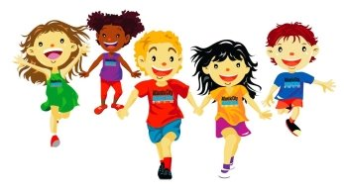 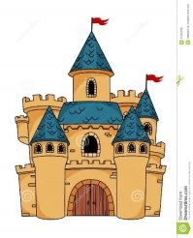

**Упражнение «Рисуем по памяти узоры».**

       На листе бумаги нарисован узор  ( прил 2). Дети две минуты смотрят на этот узор. После этого рисунок убирается, и дети воспроизводят его по памяти в тетрадях.

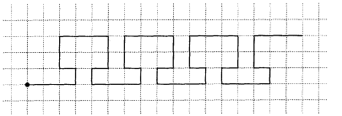

**3. «Будь внимательным»**

Цель: развитие внимания и навыков ориентировки в пространстве (схема тела).

Описание. Ребенок выполняет движения в соответствии с командами взрослого:  покажи на доске правый верхний угол, попрыгай на левой ноге, дотронься до левого уха,  дотронься до правого уха ,покажи левый нижний угол,  дотронься до носа, покажи правый нижний угол, потопай двумя ногами.

**4. Упражнение «Разноцветный коврик».**

     У ребенка белый альбомный лист бумаги и набор цветных карандашей, где обязательно есть красный, синий, зеленый и желтый.

Родитель диктует задание:

Нарисуйте в центре листа большой оранжевый круг и закрасьте его.

В правом верхнем углу – красный квадрат.

В левом нижнем углу – оранжевый квадрат.

В правом нижнем углу – большой зеленый треугольник и закрасьте его

В верхнем левом углу – красный овал.

Слева от красного квадрата – маленький зеленый треугольник.

**5.  «Не пропусти животное»**

Зачитывается список слов. Задача детей хлопнуть в ладоши тогда, когда встретится слово, обозначающее животное.

Упражнение развивает внимательность, быстроту распределения и переключения внимания, а, кроме того, расширяет кругозор и познавательную активность ребенка.

 стол, книга, лошадь, стул,  ви­ноград, собака, ножницы, книга, окно, кошка,сапоги, коза, стекло,  дерево, ко­вер, лев,  тигр, кровать, тет­радь, вилка, лед, елка, заяц, волк, галстук, лимон, медведь,  масло, пальто, белка.

**6. «Что нарисовано?»**

Цель: развитие умения использовать при восприятии свой про­шлый опыт и знания.

Дидактический материал: набор карточек с незавершенными изображениями знакомых ребенку предметов, живот­ных и т.д.

Описание задания. Родитель показывает картинки и задает вопрос: «Что здесь нарисовано?» Если ребенок затрудня­ется с ответом, можно предложить ему помощь.

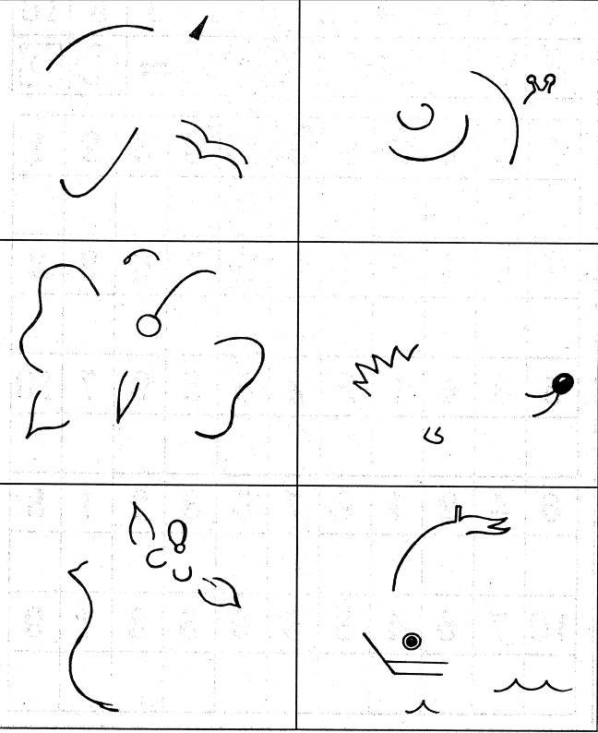

2. Упражнение «Бывает – не бывает».

     Дети  сидят в кругу. Ведущий называет какую-нибудь ситуацию и бросает ребенку мяч. Ребенок должен поймать мяч в том случае, если названная ситуация бывает, а если – нет, то мяч ловить не нужно.

     Ситуации:

                        Поезд летит по небу.

                        Человек вьет гнездо.

                        Собака хочет есть.

                        Почтальон принес письмо

                        Бегемот залез на дерево.

                        Дом пошел гулять.

                        На березе выросли шишки.

                        Волк бродит по лесу

                        В кастрюле варится чашка.

                        Кошка гуляет по крыше.

                        Лодка плывет по небу.

                        Девочка рисует домик.

                        Домик рисует девочку.

Желаю интересно проводить время со своими детьми.